Réponses

La balle et le plongeur

- Pour la balle :
Après projection sur Ox et sur Oz il vient :
- On intègre :
- On intègre :Les deux constantes sont nulles puisque le mobile part de O.
- Pour le plongeur
- On projette :(les constantes d’intégration sont nulles puisque le plongeur plonge sans vitesse initiale).
- On intègre
- Il a choc s’il existe un t pour lequel x_{B} = x_{P} et y_{B} = y_{P}.
On a donc les équations :
et
qui se réduit en
On fait le rapport entre les deux équations, on trouve :
- IL faut donc viser le plongeur au moment où il saute.

2e problème

Soitl’accélération (négative puisque c’est une décélération) de la voiture à partir de t = 0. C’est un vecteur constant (mouvement uniformément accéléré).
On peut écrire
A t = 0, la vitesse est v₀ = 50 km/h soit
Cette équation permet de trouver a car à t = 70 s, v = 0, soit
On peut répondre à la question : à t = 50 s, la vitesse est

- Un référentiel est galiléen s’il est en translation rectiligne uniforme par rapport à un autre référentiel galiléen.
- .

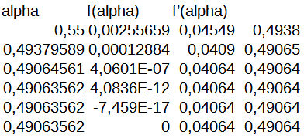
- Il faut donc comparerou trouver quand . Calcul de la dérivée :.
Par la méthode de Newton, on trouve
Le résultat est donc 0,4938 rad soit 28,29°.
- En 90 min, l’ISS parcoure 360°, donc 28,29° sont parcourus en.
- La seule force s’exerçant sur l’ISS est l’attraction gravitationnelle de la Terre.
- .
- On en déduit que
On a donc.
On sait que
Application numérique :
- La période de révolution ne dépend que du rayon de l’orbite, or l’ISS et l’objet dans l’ISS on même rayon orbitale, donc ils tournent en même temps.

